Oversigt

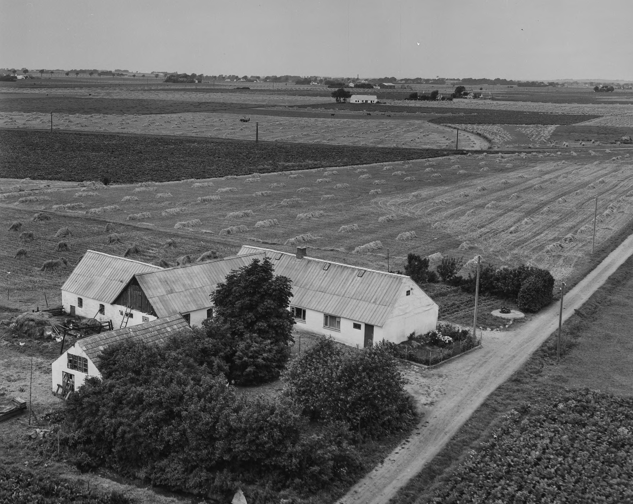

## **Stenmosevej 2, matr. Nr. 17. – 1954**

|  |  |  |  |
| --- | --- | --- | --- |
| **Periode** | **Ejer** | **Bruger** | **Noter** |
|  | Bøstrup |  |  |
| 1804, 1815-1820 | Bøstrup | Peder Jensen | Fæster |
| 1820-1840 | Bøstrup | Jacob Jensen | Fæster |
| 1840-1845 | Bøstrup | Jens Jacobsen (far til søn) | Fæster |
| 1845-1878 | Bøstrup | Jens Jacobsen | Arvefæsteskøde |
| 1879 | Skifteattest | Kirsten Hansen | Arvefæsteskøde |
| 25-5-1879 | Kirsten Hansen | Hans Jensen (mor til søn) | Arvefæsteskøde |
| 1879-1929 | Hans Jensen | Anna Sofie Jørgine Rasmussen | Arveudlægsskøde |
| 1929-1935 | Anna Sofie | Ved tømrer Hans Christensen | Umyndiggørelse |
| 1935-1938 | H. Christensen | Hans Christian Fagerlin | Skøde |
| 1938-1989 | H. C. Fagerlin | Jens Laurits Christiansen | Skøde (Rapport hertil). |
| 1989-1998 | Auktionsskøde | Per Dubøl | Matr.nr. 17b 1334m2 |
| 1998-2014 | Per Dubøl | Peter Herkild | Matr.Nr.17b 1334m2 |
| 2014-2016 | Peter Herkild | Jette Lone Habersaat | Skøde på samme |
| 2017-2021 | Boet Habersaat | Anne & Erling Lindner | Skøde på samme |
|  |  |  |  |

